Ahoj druháčci,

zdravím vás. Včera jste byli úžasní, plní energie a radosti. Jsem na vás moc pyšná. Velmi mile jste mě překvapili, jak jste byli připraveni a hezky pracovali.
Moc děkuji vašim rodičům, že se o vás tak svědomitě starají a dohlížejí, abyste vše v pohodě zvládli.

Je 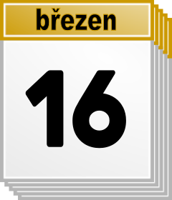, úterý a svátek má Elena a Herbert.
Dnes máme společně matematiku. Procvičíme sčítání, odčítání, dáme si nějaké zábavné kolo.

Vy si ještě po hodině vypracujete úkoly z českého jazyka a čtení- psaní.

Český jazyk
Podívej se na obrázek, 1 minutu si ho pozorně prohlížej. Vezmi si tabulku a napiš co nejvíce slov, která sis zapamatoval.
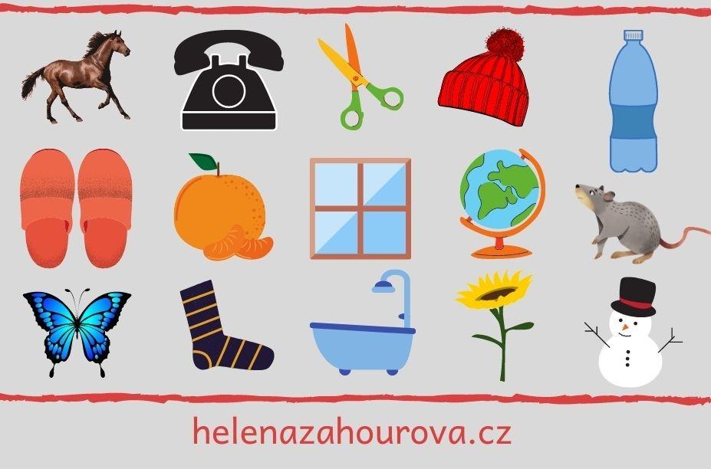
Dnešní den budeme pokračovat v doplňování D-T.
V učebnici na straně 73si cvičení 1-3 udělej ústně. V pracovním sešitě na straně 14vypracuj cvičení 2,3.

Čtení a psaní.
Jako rozcvičku si vzpomeň na nějaký jazykolam, řekni si ho.
V čítance na straně 73 si zopakuj, kdo je to spisovatel, malíř a cestovatel.
Znáš nějakého ilustrátora (malíře)?

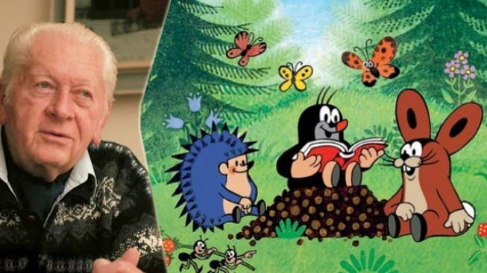
Přečti si stranu 74. V písance napiš stranu 13.
Přeji vám hezký den.
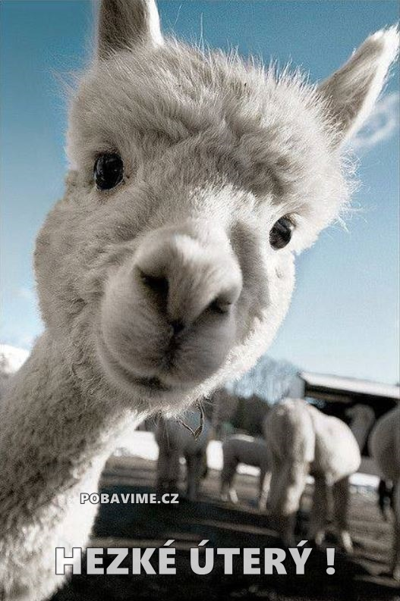

Vaše paní učitelka Gabča

